关于2008年高中毕业班第一次质量预测有关问题的通知

一、考试时间
日 期 |  | 时间/科目
1月16日 | 上午 | 8：00—10：30 语文
1月16日 | 下午 | 2：30—4：00 地理/化学  4：30—6：00 历史/生物
1月17日 | 上午 | 8：00—10：00 数学  10：30—12：00 政治/物理
1月17日 | 下午 | 2：30—4：30 英语

二、试卷领取及考务管理
（一）领卷安排
时 间 | 领取单位 | 领取地点
1月14日下午  2：30—5：30 | 县（市）区教研室 | 二七区  刘楼小学
1月15日上午  8：30—12：00 | 市直各完中 | 二七区  刘楼小学
1月15日下午  2：30—5：30 | 市直各高中，企事业、社会力量办各中学 | 二七区  刘楼小学
（二）考务管理
1、各单位要切实加强领导，增强保密意识，加大保密力度，要措施得力、责任到人、精心组织，确保考试顺利进行。试卷要存放在符合保密要求的地方，要指派专人值班守护。
2、凡使用试卷的学校，必须按照规定的考试时间进行考试，不得以任何理由变更考试时间。凡违反规定者，除追究领导责任外，取消今后参加考试的资格。
3、试题参考答案及评分标准将于每科考试结束20分钟后在郑州教育信息网教研室主页“考试与评价”专栏发布。

三、试卷、答题卡的整理及上交
1、试卷封面的填写
试卷封面显示内容是成绩录入的重要依据，监考教师必须按要求认真填写，学校要安排专人逐一查验，确保试卷封面填写规范、详细、准确。
2、试卷的装订和密封
试卷的装订必须按照1—30号顺次递增排列，小号在上，不得排错顺序，不得缺漏试卷。试卷装订时，必须将考生信息密封在密封线以内，不得露在外面，并用线绳装订、背面打结、用密封条密封。尾考场多余试卷可不装订。
3、试卷的上交
试卷装订验收完毕后，不必装袋。考务人员要将同一科目的试卷，按照考场编号从小到大的顺序排列，并用白纸在最上方注明学校、科目（分文、理科）、试卷本数，捆扎牢固，并填写《考试情况记录表》（表样附后，参照试卷封袋内容填写，试卷封袋不上交），上交评卷点。
4、答题卡的整理和上交
答题卡必须按照1—30号顺次递增排列，小号在上，不得排错顺序，不得缺卡。答题卡袋不密封。同一科目（分文、理科）的答题卡按考场顺序排列，单独打捆，并用白纸在最上方注明学校、科目、答题卡袋数。答题卡切忌折叠、污损。
5、试卷、答题卡上交时间、地点安排
时 间 | 安 排 | 地 点
1月16日下午2：30—5：30 | 语文试卷、答题卡 | 郑州十一中
1月17日下午5：00 | 数学、政治、历史、地理试卷、答题卡，其余学科答题卡 | 郑州十一中
1月17日下午  5：00 | 英语、物理、化学、生物试卷 | 郑州四中
四、评卷工作
1、评卷日程
时间 | 地点 | 科 目
1月17日至1月19日  8：00-18：00 | 郑州十一中 | 语文
1月18日至1月19日  8：00-18：00 | 郑州十一中 | 数学、政治、历史、地理
1月18日至1月19日  8：00-18：00 | 郑州四中 | 英语、物理、化学、生物

2、评卷教师选调
市区中学（含区属高中）所有考试学科任课教师必须参加评卷。评卷教师名单按以下格式以电子邮件附件形式发至jiaoyanshi@zzedu.net.cn邮箱，电子邮件名为“XX学校高三一测评卷教师名单”，截止日期为1月11日。
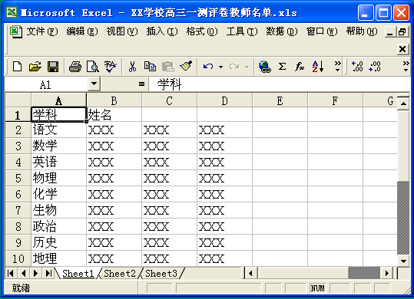
郑州市中学考试情况记录表

学校： 年级： 科目： 填表人：
考场  编号 | 应考  人数 | 实考  人数 | 缺考考生情况记录  （准考证号、姓名、座号） | 密 码  编 号

注：1、本表内容除密码编号外，均由考试学校负责填写。
2、本表须分科目填写，随试卷上交。

